中国赛艇协会、国家体育总局冬季运动管理中心
与康辉集团北京国际会议展览有限公司
差旅服务委托协议书

甲方：中国赛艇协会
地址：北京市东城区左安门内大街8号伟图大厦8层
法定代表人：刘爱杰 职务：主席
授权联系人：胡晓燕 职务：办公室主任
联系方式：(010)67116669
邮箱：zgstxh@126.com 传真：(010)67119212

乙方：国家体育总局冬季运动管理中心
地址：北京市海淀区中关村南大街56号
法定代表人： 职务：
授权联系人： 职务：
联系方式：(010)68313926 首都体育馆电话:(010)88318238
邮箱：liuxq@sports.cn
传真：(010)68332580

丙方：康辉集团北京国际会议展览有限公司
地址：北京市朝阳区农展馆南路13号瑞辰国际中心15层1510室
法定代表人：石保栋 职务：总裁
授权联系人：钱晶晶 职务：副总经理
联系方式：13911689775
邮箱：qianjingjing@cct.cn
传真：（010）65870596

背景：
中国赛艇协会受中国奥林匹克委员会委托，组织进行跨界运动员选拔工作，积极备战2022年北京冬季奥运会，为中国输送在冬季奥林匹克项目中有竞争力的高水平运动员。对于中国赛艇协会此次选送的运动员将于2018年4月18日至2018年7月15日期间，在挪威进行冰雪运动领域的教育和培训。

中国赛艇协会（以下简称甲方）、国家体育总局冬季运动管理中心（以下简称乙方）就上述运动员教育和培训的委托接待服务事宜与康辉集团北京国际会议展览有限公司（以下简称丙方）签订合同如下：

第一条：活动时间
甲方作为委托方，委托丙方承办自2018年04月18日至2018年07月15日就中国赛艇协会跨界选材挪威项目挪威备战活动（下称“奥运备战活动”）的相关接待服务工作，由此产生的所有付款义务及责任由乙方承担。

第二条：服务内容及费用
合同约定时间为 2018/04/18 - 2018/07/15，甲方委托人员的总人数为 36 人。
本合同约定的价款为人民币 ￥564,293.4 元（人民币伍拾陆万肆仟贰佰玖拾叁元肆角），即合同总价（含税价）。具体服务项目报价及明细见附件一。
第一款：在甲方的有关奥运备战活动中，按照甲方委托内容和要求，丙方负责承办甲方人员的机票预订工作并支付所有机票款。
第二款：在甲方的有关奥运备战活动中，按照甲方委托内容和要求，丙方负责承办甲方人员的签证申办工作并支付所有签证费用。
第三款：在甲方的有关奥运备战活动中，按照甲方委托内容和要求，丙方负责承办甲方人员的旅行意外保险的购买工作并支付所有的保费。意外保险的保障范围及标准见附件二。
第四款：在甲方的有关奥运备战活动中，按照甲方委托内容和要求，丙方负责承办甲方人员的其他接待服务工作。服务包含但不限于中国境内的车辆接送、订餐等工作。
第五款：丙方为甲方提供上述服务工作，丙方应于本合同签订前向甲方书面说明服务价格以及所包含的服务内容及标准、规格和数量，并成为本合同的附件一，所产生的服务费用由乙方承担。
第六款：若因甲方人数、时间、行程、服务要求等有变化或者取消，丙方应在满足甲方相关要求的情况，根据甲方要求安排服务的变更或者取消。由此产生的机票、保险等费用损失，由乙方承担。
第七款: 丙方为甲方提供相关服务，由乙方按照丙方提供的服务项目及费用明细将相应费用（下称“服务成本”）支付给丙方，并另外按服务成本的10%向丙方支付服务费，该费用已包含在合同总价中。
第八款: 丙方为甲方提供有关接待服务，并按合同总价为乙方开具国家税务监制的增值税专用发票，税率为6%，税费已包含在合同总价中，由乙方承担。甲乙丙三方在确定每次付款数目和发票项目之后，丙方应为乙方开具发票，乙方应在收到丙方发票之后5个工作日之内完成付款工作。

第三条：账务核对、结算和付款
第一款：丙方接受甲方的授权负责人所提出的接待服务需求后10日内，按甲方实际需求提供该服务项目费用报价及明细。甲方和乙方应在收到丙方报价的三日（含）之内，给予确认。
第二款：若甲方或乙方对报价有任何异议，应在收到报价的三日（含）之内向丙方提出异议。
第三款： 若甲方和乙方在确认之后服务需求有变化，丙方应本着为甲方和乙方减少损失的原则，尽最大努力按甲方新的需求变更原接待服务安排，并努力减少甲方和乙方因变更而产生经济损失。
第四款：甲方和乙方应在收到丙方提供的费用明细后，5个工作日内做出确认。
第五款：本合同所涉及的所有接待服务项目的账目核对和结算工作，应在2018年05月15日之前一次性完成支付。结算金额应以甲乙双方最终确认金额为准。
第六款：账户信息：
丙方账户信息如下：
名称：康辉集团北京国际会议展览有限公司
税号：91110105597678665R
开户行：交通银行北京团结湖支行
银行账号：110060744018010049796

第四条：违约责任
第一款：本合同生效且确认服务报价及明细后，甲、乙、丙三方中任何一方违反本合同条款均应按照《中华人民共和国合同法》及有关法律条款承担违约责任。
第二款：甲方若临时取消行程或者做出重大变更而致使丙方遭受损失，丙方有权要求乙方支付已产生的全部费用（以甲丙确认为准），以及所提供服务项目依照服务合同所要求的服务费及税费。
第三款：因丙方原因，致使出现服务差错，致使甲方人员未接受到正常服务而给甲方带来损失，丙方需向甲方支付损失费及违约金，损失费以实际发生费用为准，违约金为该损失费的10%。
损失费由甲乙丙三方在损失发生后10天内确认。如丙方怠于确认，则自甲乙二方通知丙方之日起即视为损失费得到了确认。
第四款：损失费及违约金用人民币支付。损失费及违约金均应在甲乙丙三方书面确认后十天内付清，每逾期一天，加收违约金总额2‰的滞纳金，最高不超过本合同约定价款的30%。
第五款：由于灾害、瘟疫、战争、罢工等原因，或航班的实际承运人的原因，造成航班不能按原定计划执行，属于不可抗力原因，甲乙丙三方均不承担违约责任。
第六款：乙方应按合同约定时间，向丙方支付每一周期的费用。若乙方未向丙方按时支付之前周期的费用，丙方应向乙方书面提出催款申请。若乙方在收到丙方催款申请之日后的5个工作日（含）内未能完成支付，丙方有权暂停合同的执行；若乙方在收到丙方催款申请之日后15个工作日（含）内未能支付，丙方有权自动终止合同的执行。由此而造成的暂停服务、终止服务，丙方不承担任何违约责任及赔偿责任，且甲乙双方应对丙方的实际损失承担连带赔偿责任。

第五条：合同的变更与解除
凡遇下列任何一种情况，允许变更或解除本合同
第一项：考虑到支持奥运此类重大项目所需要的稳定性，若预付款尚未用完，丙方不得提出解除合同，除非甲、乙、丙三方经协商同意解除本合同并完成之前所有款项的核对和清算。若甲方提出解除合同，可提前30天以书面方式通知丙方，乙方不承担提出解除合同的违约责任，丙方有义务在甲方发出通知后10天内配合并为乙方完成账目核对和清算。
第二项：订立本合同所依据的国家法律、法规、政策被修改或取消。
第三项：除本条第一项另有规定外，任何一方需要变更或解除本合同时，应在活动出发前15日之前用书面方式通知另外两方，另外两方应在接到通知的五日之内以书面形式答复表示同意后，方可变更或解除本合同。

第六条：合同纠纷的调解和仲裁
第一款：发生与本合同有关的一切争议，或对本合同的解释有疑义时，甲乙丙三方本着友好合作的精神努力协商解决。如经协商仍不能解决时，任何一方均可向北京市朝阳区人民法院起诉。

第七条：其它事项
第一款：本合同所有附件均作为本合同的组成部分，与本合同具有同等法律效力。
第二款：本合同如有未尽事宜，均按照《中华人民共和国合同法》的有关条款，经双方共同协商做出补充合同，补充合同与本合同具有同等法律效力。
第三款：本合同中全部条款均属保密范围，三方都不得因任何理由向第三方透露。
第四款：本合同自各方签字加盖公章之日起生效，到2018年07月15日止。
第五款：本合同一式三份，甲、乙、丙三方各执一份，每份具有同等效力。

对于本合同中未尽事宜，各方可另外签订附加协议。
（以下无正文）

附件一：
服务项目报价及明细
4.18-7.14  北京-  （特隆赫姆）挪威 | 询价人: |  |  | 联系电话:
4.18-7.14  北京-  （特隆赫姆）挪威 | 国内出发地: | 北京 |  | 目的地: |  | 挪威
4.18-7.14  北京-  （特隆赫姆）挪威 | 行程时间(天数): | 90天 |  | 参团人数: |  | 36人
4.18-7.14  北京-  （特隆赫姆）挪威 | 会议时间(天数): | 4.18-7.14 |  | 是否可安排购物: |  | 无
4.18-7.14  北京-  （特隆赫姆）挪威 | 对会议室(设备、茶歇等)的要求:
4.18-7.14  北京-  （特隆赫姆）挪威 | 对酒店(星级)及房间(朝向等)的要求:
4.18-7.14  北京-  （特隆赫姆）挪威 | 对用餐(中、晚餐及特色餐)的要求:
4.18-7.14  北京-  （特隆赫姆）挪威 | 对用车车况(旅游、机场接送)的要求:
4.18-7.14  北京-  （特隆赫姆）挪威 | 其他描述:
旅行社名称： | 中国康辉旅游集团有限公司/康辉集团国际会议展览有限公司
报价人： | 赵峰 |  | 报价时间： |  | 2018.3.28
机票费用
挪威项目 | 5 | ¥6,573.00 | 1 |  | ¥32,865.00 | AY086 4月18日 北京-赫尔辛基 1055 1415  AY915 4月18日 赫尔辛基-奥斯陆 1605 1635 AY914 7月17日 奥斯陆-赫尔辛基 1315 1540 AY085 7月17日 赫尔辛基-北京 1820 0655+1
挪威项目 | 16 | ¥7,773.00 | 1 |  | ¥124,368.00
挪威项目 | 14 | ¥8,537.00 | 1 |  | ¥119,518.00
挪威项目 | 35 | ¥951.00 | 1 |  | ¥33,285.00 | SK380 4月18日 奥斯陆-特隆赫姆 2015 2110
挪威项目 | 36 | ¥0.00 | 1 |  | ¥0.00 | 待定 7月14日 特隆赫姆-奥斯陆
挪威项目 | 1 | ¥13,627.00 | 1 |  | ¥13,627.00 | 张秋怡机票 12675+1052
挪威项目 | 1 | ¥3,451.00 | 1 |  | ¥3,451.00 | 张艳娜退票2500+951
挪威项目 | 1 | ¥3,250.00 | 1 |  | ¥3,250.00 | 柴翀阳 改签 5月4日
挪威项目 | 5 | ¥2,150.00 | 1 |  | ¥10,750.00 | 5人改签 7月14日
挪威项目 | 5 | ¥2,400.00 | 1 |  | ¥12,000.00 | 5人改签 7月14日
挪威项目 | 11 | ¥3,200.00 | 1 |  | ¥35,200.00 | 11人改签 7月14日
挪威项目 | 13 | ¥3,800.00 | 1 |  | ¥49,400.00 | 13日改签 7月14日
挪威项目 | 36 | ¥755.00 | 1 |  | ¥27,180.00 | 中国人民保险公司（85天-91天，包含境外救援）
挪威项目 | 37 | ¥1,300.00 | 1 |  | ¥48,100.00 | 挪威VISA（包含童心）
费用合计 |  |  |  |  | ¥512,994.00 | 36人计算
服务费 |  |  |  |  | ¥51,299.40 | 10%服务费
总费用 |  |  |  |  | ¥564,293.40 | 36人计算（含增值税普通发票6%税金）

附件二：
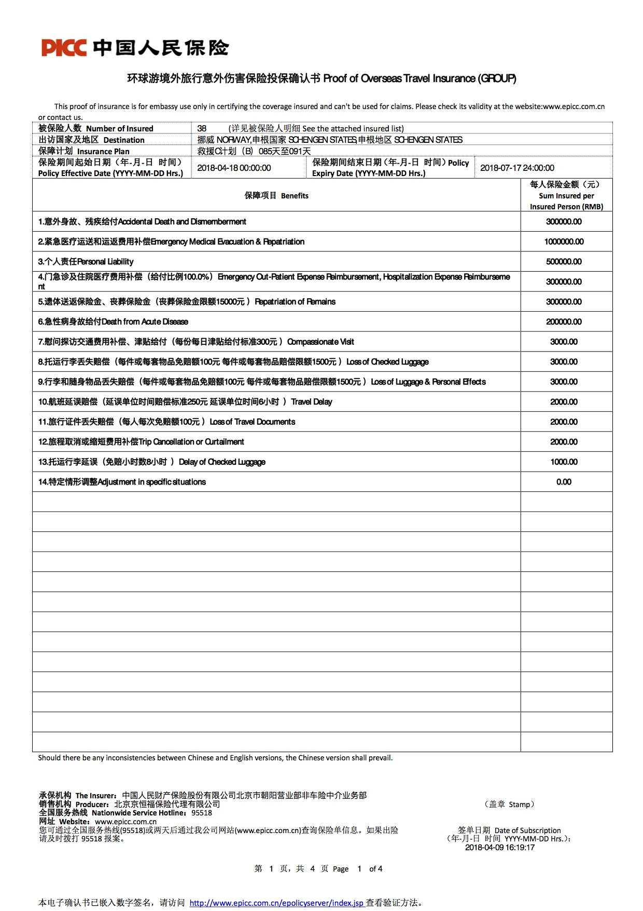
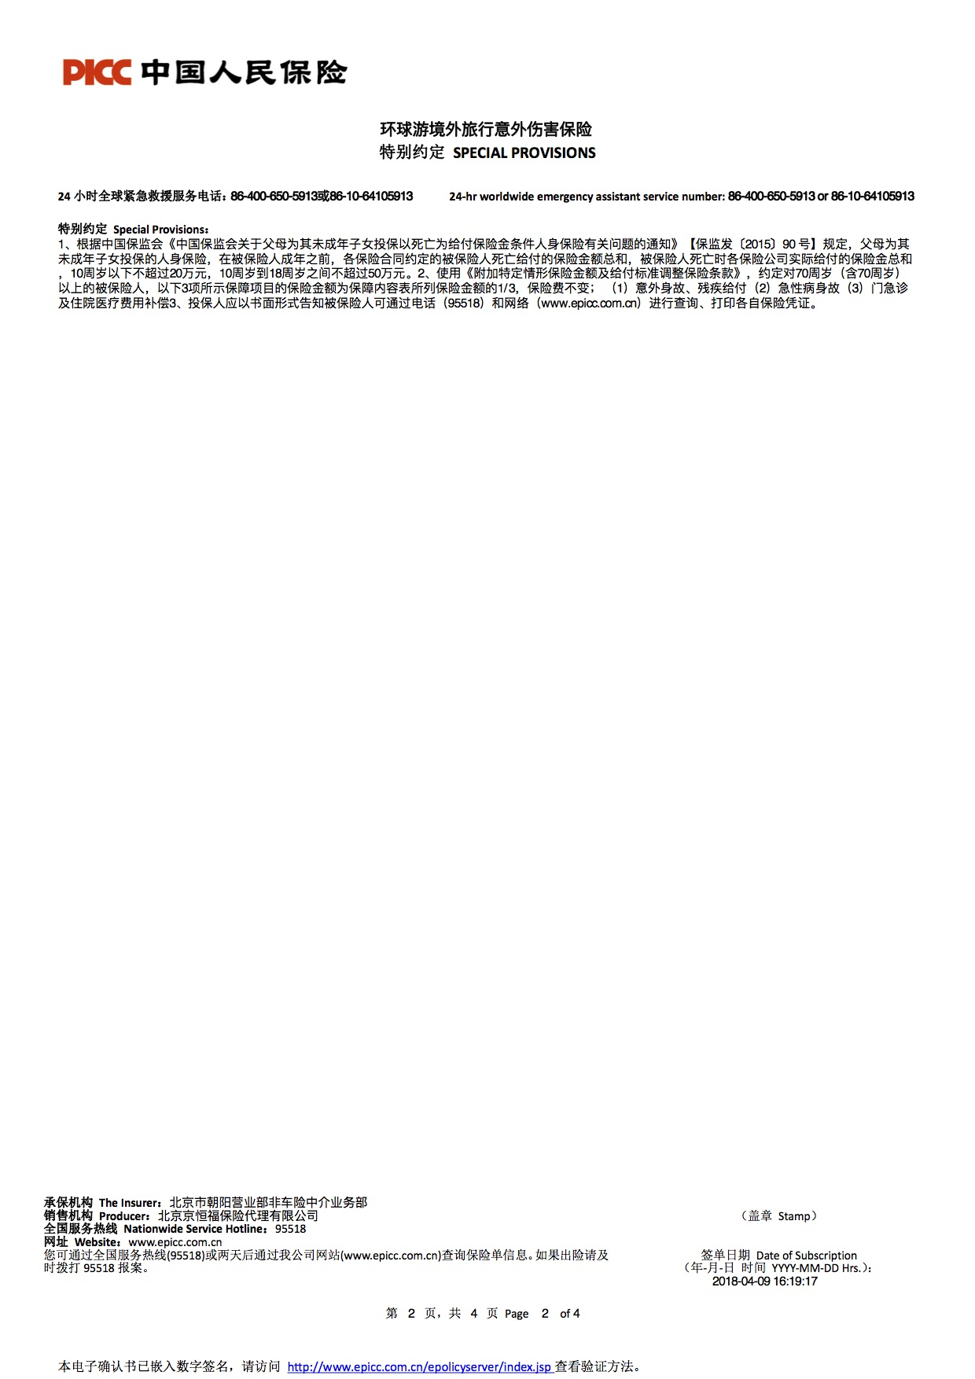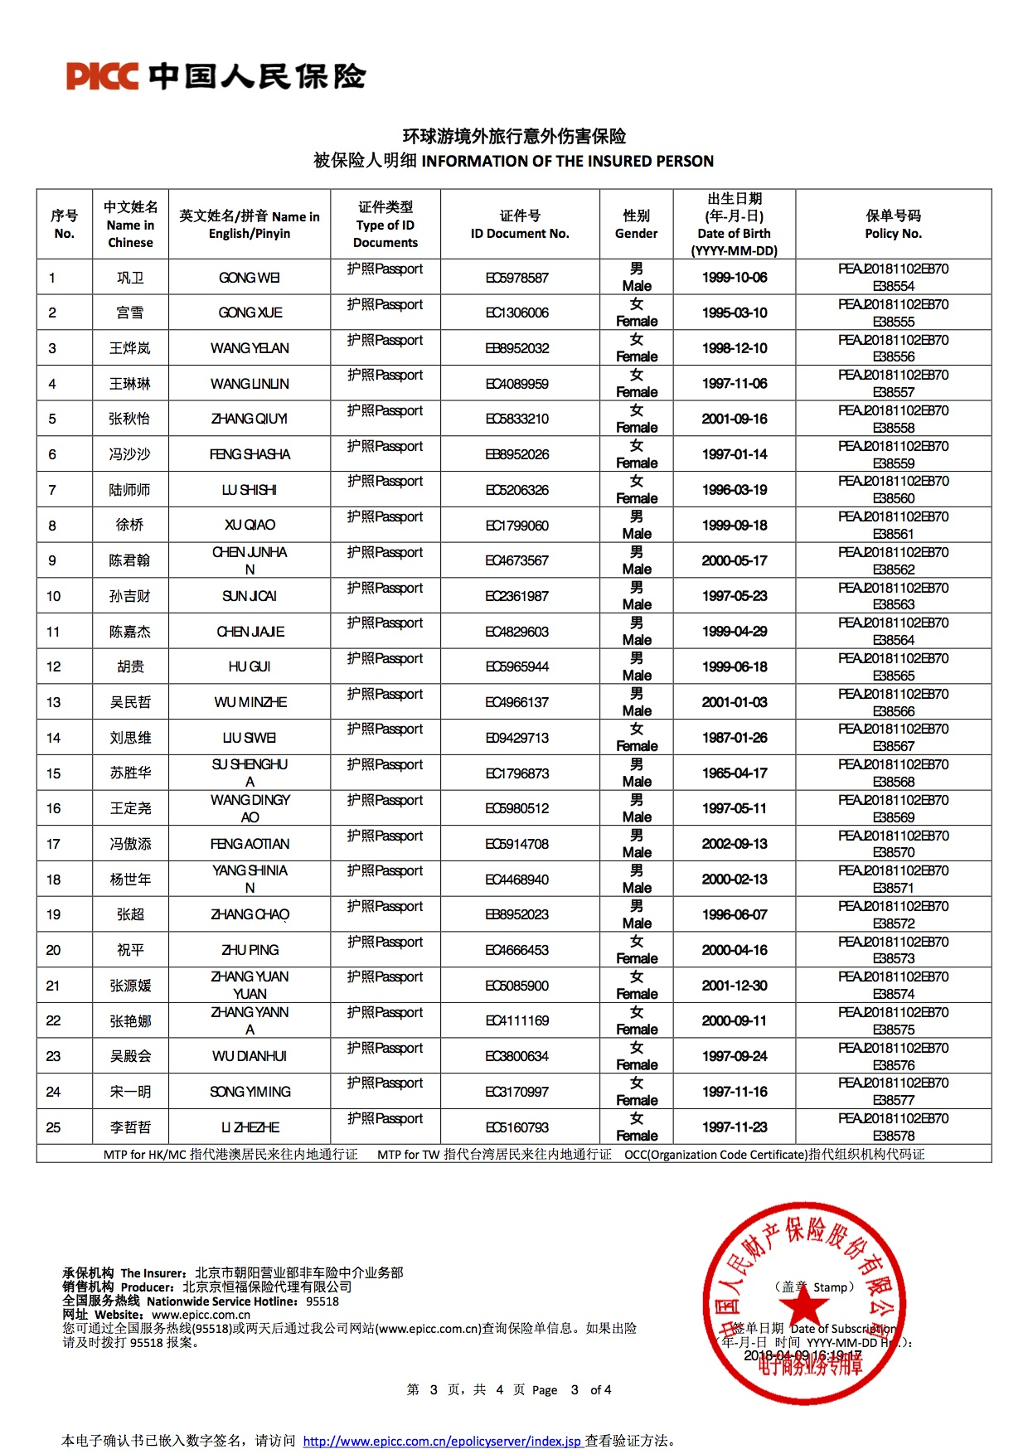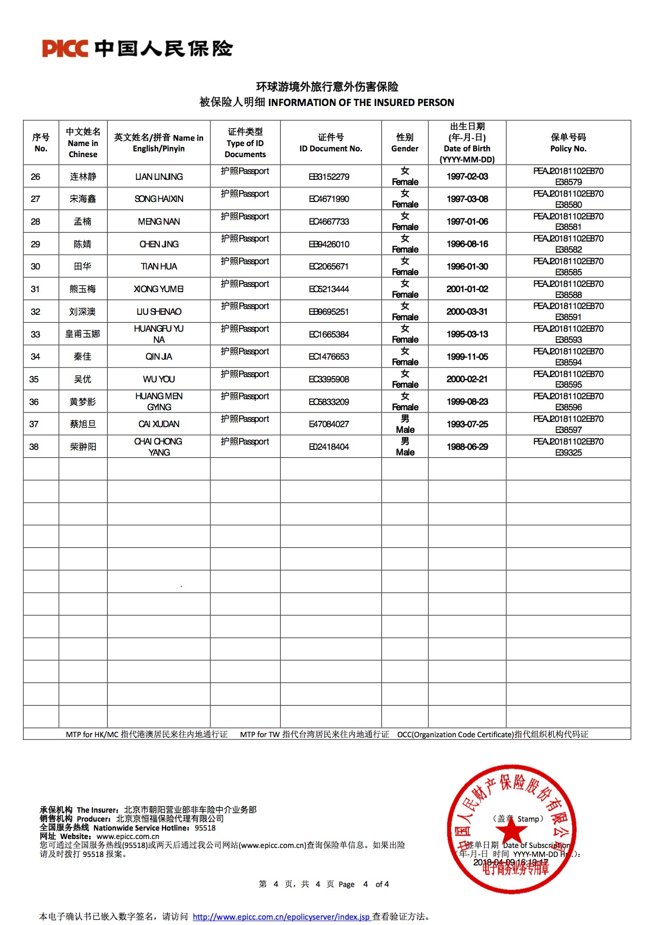
签字页
甲方：中国赛艇协会
代表：刘爱杰
日期：2018/04/26

乙方：国家体育总局冬季运动管理中心
代表：
日期：2018/04/26

丙方：康辉集团北京国际会议展览有限公司
代表：钱晶晶
日期：2018/04/26

